**Requerimientos**

 Diagrama una página principal **index.html** tomando en cuenta las siguientes especificaciones:

1. **Logo SVG** utiliza algunas de las herramientas SVG en línea para diseñar el logo con tus iniciales, utiliza los colores y formas que prefieras.
2. **Título** aquí te sugerimos coloques el título de tu documento, "Hoja de Vida" o "Curriculum Vitae" o "Resumen Curricular". utilizando la etiqueta h1.
3. **Datos Personales** indica tus nombres, apellidos, fecha y lugar de nacimiento utilizando las etiquetas h2 y h3.
4. **Enlaces de menú básico** para enlazar las tres páginas que tiene tu proyecto: Inicio (index.html), educación (educacion.html), experiencia (experiencia.html).
5. Incorpora un título en h2 **Información Personal** y agrega una **Foto** de tu preferencia acorde con tu hoja de vida.
6. **Perfil** redacta un parráfo y describe habilidades y destrezas que te definen como un exitoso profesional en tu área de conocimiento y agrega una lista no numerada (viñetas) con los idiomas que comprendes, hablas y escribes.
7. **Pie de Página**en esta sección debes colocar información de contacto como: correo eléctrónico, teléfono, redes sociales o dirección.

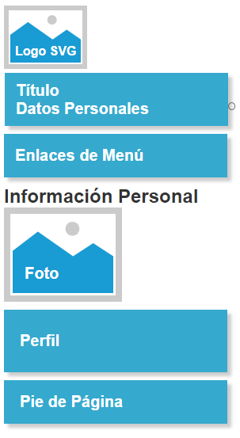

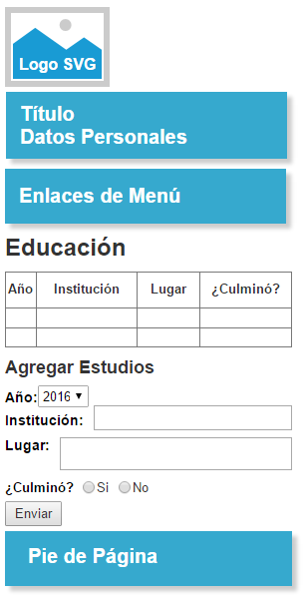

 Diagrama la página **educacion.html** tomando en cuenta las siguientes especificaciones:

1. **Logo SVG** utiliza algunas de las herramientas SVG en línea para diseñar el logo con tus iniciales, utiliza los colores y formas que prefieras.
2. **Título** aquí te sugerimos coloques el título de tu documento, "Hoja de Vida" o "Curriculum Vitae" o "Resumen Curricular". utilizando la etiqueta h1.
3. **Datos Personales** indica tus nombres, apellidos, fecha y lugar de nacimiento utilizando las etiquetas h2 y h3.
4. **Enlaces de menú básico** para enlazar las tres páginas que tiene tu proyecto: Inicio (index.html), educación (educacion.html), experiencia (experiencia.html).
5. Incorpora un título en h2 **Educación**.
6. Codifica una **Tabla** de 4 columnas (Año, Institución, Lugar, ¿Culminó?) por 3 filas (o más si deseas) para indicar los datos sobre tus certificados, cursos, título, entre otros.
7. Dibuja un **Formulario** titulado "Agregar Estudios" con los siguientes elementos:
   * Una lista desplegable para el Año.
   * Una caja de entrada de texto para Institución, agrega la validación de campo requerido.
   * Una caja de entrada de texto largo para Lugar.
   * Un radio button para las alternativas de ¿Culminó?.
   * Un botón "Enviar".
8. **Pie de Página**en esta sección debes colocar información de contacto como: correo eléctrónico, teléfono, redes sociales o dirección.

 Diagrama una página principal **experiencia.html** tomando en cuenta las siguientes especificaciones:

1. **Logo SVG** utiliza algunas de las herramientas SVG en línea para diseñar el logo con tus iniciales, utiliza los colores y formas que prefieras.
2. **Título** aquí te sugerimos coloques el título de tu documento, "Hoja de Vida" o "Curriculum Vitae" o "Resumen Curricular". utilizando la etiqueta h1.
3. **Datos Personales** indica tus nombres, apellidos, fecha y lugar de nacimiento utilizando las etiquetas h2 y h3.
4. **Enlaces de menú básico** para enlazar las tres páginas que tiene tu proyecto: Inicio (index.html), educación (educacion.html), experiencia (experiencia.html).
5. Incorpora un título en h2 **Experiencia**.
6. **Video** graba un video de máximo 45 segundos sobres tus habilidades e intereses profesionales y agrega en esta sección con sus respectivos controles y título.
7. **Audio** graba un audio de máximo 60 segundos sobre tus Hobbies y actividades recreacionales que realizas en tu tiempo libre, agrégalo a tu página con sus respectivos controles y título.
8. **Pie de Página**en esta sección debes colocar información de contacto como: correo electrónico, teléfono, redes sociales o dirección.

